北京怀柔科学城生命科学产业创新研究院
门户网站系统开发规格书
本文件用于支持乙方在同日内快速组织一版可运行演示系统，重点覆盖门户网站前台、后台内容管理、基础用户注册审核、文件上传和部署验收五类核心能力。

1. 编制依据与使用方式
项目项 | 说明
编制依据 | 《附件-门户网站系统建设需求方案交付清单与功能清单》及《北京怀柔科学城生命科学产业创新研究院信息化平台开发方案》中与门户网站子系统相关的内容。
主要用途 | 作为 Claude/Codex 等代码代理的直接输入文档，用于生成项目骨架、数据库、接口、管理后台和首版演示数据。
适用阶段 | 适用于“先做出一版可运行系统验证技术路径”的阶段，不作为合同定版或最终验收依据。
使用建议 | 建议先按本文件生成一版演示环境，再以高亮项为清单与甲方对齐，减少后续返工。
• 对 Claude 的指令应优先要求“先完成可部署、可登录、可录入、可发布、可浏览的最小可用系统，再逐步美化和扩展”。
• 所有黄色高亮项均应在代码中实现为可配置项、初始化数据或可替换文案，不建议硬编码到组件与数据库约束中。

2. 项目目标、范围与首版边界
门户网站定位为研究院官方对外窗口，承担机构形象展示、新闻动态发布、研究方向展示、成功案例呈现、人才与服务入口承接、对外联系信息汇总等职责。
层级 | 模块 | 首版目标 | 本次实现建议
前台门户 | 首页、新闻、案例、关于我们、在线服务 | 完成对外展示与信息查询 | 必须完成
用户体系 | 登录、注册、审核、用户中心 | 支持账号密码+短信验证码登录、个人注册审核 | 必须完成
后台管理 | 内容管理、用户管理、站点设置、文件库 | 支持运营人员维护站点内容 | 必须完成
研究所模块 | 研究所列表、研究所详情 | 支持基础展示，先按 4 个研究所录入演示内容 | 建议完成
首版建议只做门户网站子系统，不纳入本次试运行范围的内容包括：成果转化业务工单、多角色复杂流程、AI 智能问答、统一单点登录、第三方短信实际计费联调、复杂推荐算法。
• 首版演示环境的基本边界：前台对外可访问、后台可登录、后台录入一条内容后前台可见、文件上传可用、用户注册审核流程可闭环。

3. 技术架构与代码仓建议
首版建议沿用原方案中“门户前台 Nuxt 4 + 管理端 Vue 3 + 后端 FastAPI + PostgreSQL + Redis + Nginx + Docker Compose”的组合，以减少技术方案漂移。
层级 | 建议选型 | 版本建议 | 说明
门户前台 | Nuxt 4 | 4.3+ | 采用 SSG/ISR，优先实现首页、新闻、案例、研究所、关于我们等公开页面。
管理后台 | Vue 3 + Element Plus | Vue 3.3+ / EP 2.4+ | 采用独立后台应用，重点提升录入效率。
后端 API | FastAPI | 0.104+ | 实现鉴权、内容管理、用户审核、文件上传、站点配置。
数据库 | PostgreSQL | 15+ | 存储结构化内容数据。
缓存 | Redis | 7+ | 用于验证码、登录态和基础缓存。
部署 | Docker Compose | 2.23+ | 单机演示环境即可满足试运行。
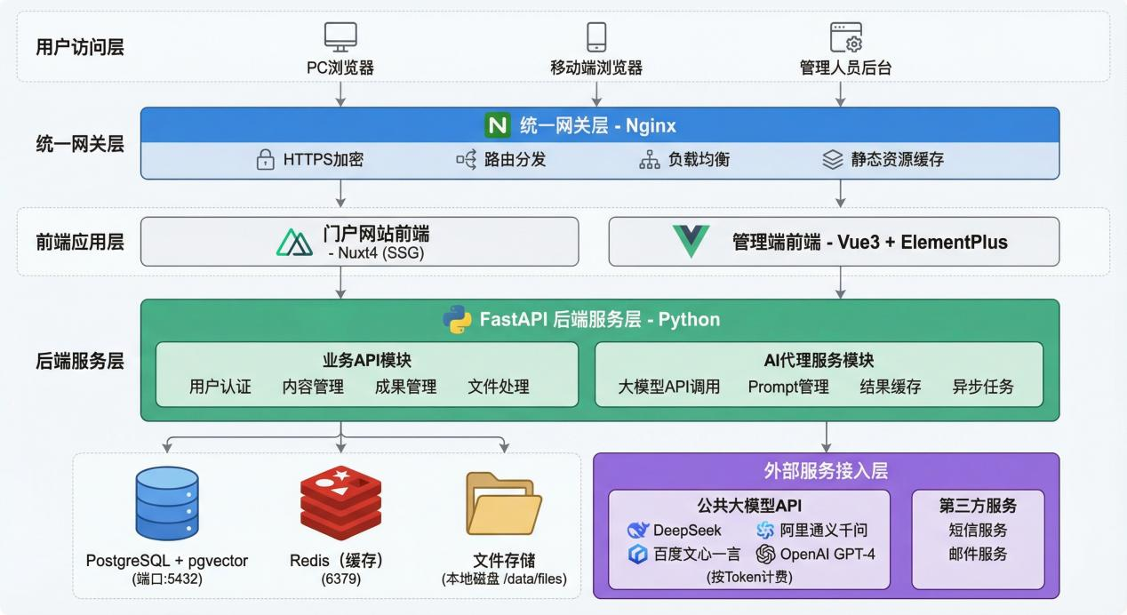
图 1 平台总体技术架构图
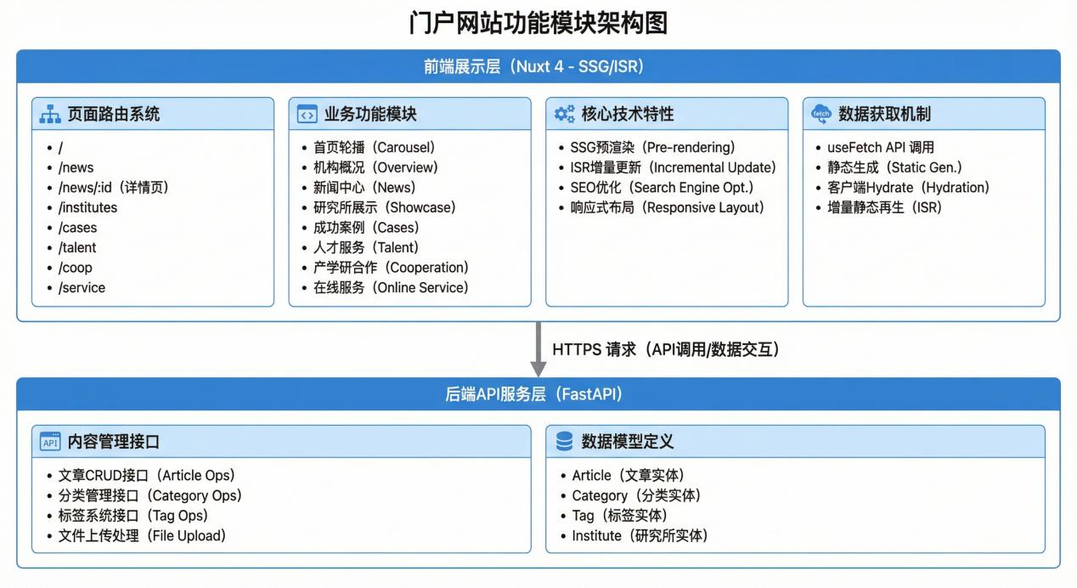
图 2 门户网站功能模块架构图
建议采用 monorepo 方式组织代码，目录结构如下。
portal-site/
apps/web-portal # Nuxt 4 前台
apps/admin-console # Vue 3 管理后台
apps/api-server # FastAPI 服务
packages/shared # 类型定义、常量、接口模型
deploy/docker # Docker Compose / Nginx / 环境变量模板
docs # 接口文档、初始化数据说明

4. 信息架构、导航与路由设计
前台首版建议采用“一级导航 + 顶部登录入口 + 页脚补充导航”的典型科研机构门户结构。
栏目 | 默认路由 | 页面目标 | 主要模块 | 状态
首页 | / | 展示机构形象与核心入口 | Banner、机构概况、新闻摘要、案例摘要、统计卡片、快速入口、页脚 | 上线
新闻动态 | /news | 统一承接新闻、公告、资讯 | 分类筛选、关键词搜索、列表分页、详情页 | 上线
研究所展示 | /institutes | 展示研究方向与团队窗口 | 研究所列表、研究所详情、成果与案例关联 | 上线
成功案例 | /cases | 展示成果转化典型案例 | 案例列表、案例详情、相关推荐 | 上线
人才服务 | /talent | 展示招聘与人才政策 | 招聘列表、政策解读、投递入口占位 | 上线
在线服务 | /service | 承接在线咨询与资料下载 | 咨询表单、服务预约占位、资料下载 | 上线
关于我们 | /about | 承接机构介绍、领导团队、联系我们 | 单页内容、团队卡片、联系信息 | 上线
• 顶部导航默认顺序建议为：首页 / 新闻动态 / 研究所展示 / 成功案例 / 人才服务 / 在线服务 / 关于我们。
• 页脚二级导航建议包含：机构概况、领导团队、联系我们、隐私政策、网站地图、后台登录。

5. 页面级开发规格

5.1 首页
首页应重点承担“看起来真实可用、可快速感知机构定位、可引导进入各核心栏目”的职责。
模块 | 数据字段 | 交互要求 | 默认配置
Banner 轮播 | 标题、副标题、按钮文案、跳转链接、背景图、排序、启用状态 | 支持自动轮播和手动切换；PC 展示 16:9 图，移动端自适应裁切 | 建议初始化 3 条轮播
机构概况 | 标题、简介摘要、机构主图、详情页链接 | 点击可进入关于我们-机构介绍 | 建议摘要 120–180 字
新闻动态 | 栏目标题、新闻卡片 3–6 条、查看更多链接 | 卡片点击进入详情；置顶优先 | 建议首页显示 4 条
成功案例 | 案例卡片、封面、标签、摘要 | 卡片点击进入详情 | 建议首页显示 3 条
统计卡片 | 指标名称、指标值、说明、图标 | 后台可编辑；支持纯数字或“20+”格式 | 建议配置 4 张卡片
快速入口 | 新闻中心、研究所、人才服务、在线咨询等 | 点击跳转对应栏目 | 建议 4–6 个入口
页脚 | 版权、地址、电话、邮箱、备案信息、友情链接 | 全站复用 | 必须后台可配置
首页统计卡片首版演示建议值：
• 专业研究所：8
• 合作企业：20+
• 科技成果：50+
• 重点项目：30+
Banner 首版文案建议：
• 聚焦生命科学成果转化，打造开放协同的创新平台
• 连接研究所、企业与产业资源，促进成果落地
• 构建面向生命科学产业的研究、孵化与服务门户

5.2 新闻动态模块
新闻模块建议将“研究院新闻、通知公告、行业资讯”纳入同一数据结构，通过分类管理。
对象 | 字段 | 规则 | 备注
新闻分类 | 名称、slug、排序、启用状态 | 默认创建 3 个一级分类：研究院新闻 / 通知公告 / 行业资讯 | 前台支持按分类筛选
新闻列表 | 标题、摘要、封面、发布日期、来源、置顶、状态 | 按置顶优先、发布时间倒序排序 | 默认分页大小 10
新闻详情 | 标题、副标题、正文、附件、作者/来源、相关推荐 | 支持富文本、附件下载、上一篇/下一篇 | 正文需支持图片与表格
SEO | seo_title、seo_description、seo_keywords | 若为空则回落到标题和摘要 | 后台可编辑
发布流程 | 草稿、待发布、已发布、已下线 | 管理员与审核员可控制状态 | 支持定时发布

5.3 研究所展示模块
研究所模块建议在首版即上线基础列表与详情能力，用于验证内容架构、导航和模板可复用性。
对象 | 字段 | 规则 | 首版建议
研究所列表 | 名称、封面图、简介、排序、启用状态 | 支持列表展示与进入详情 | 首版前台展示 4 个研究所
研究所详情 | 名称、banner、简介、研究方向、团队介绍、成果、合作案例、联系方式 | 采用单页+区块组合模板 | 模板字段全部后台可维护
研究方向 | 方向名称、简介、排序 | 可作为二级区块展示 | 每个研究所建议先录入 3 个方向
关联内容 | 关联新闻、关联案例 | 后台可手工勾选关联 | 首版不做自动推荐
联系方式 | 联系人、电话、邮箱、合作方式 | 如敏感可隐藏部分字段 | 建议至少留公共邮箱
首批内容 | 中医药现代转化、微创医学转化、脑科学与类脑智能、智慧药物 | 其余研究所先保留数据结构，不强制首版录满 | 适合演示

5.4 成功案例模块
对象 | 字段 | 规则 | 首版建议
案例列表 | 标题、封面、标签、摘要、发布日期、状态 | 按发布时间倒序展示，可按标签筛选 | 首版初始化 3 个案例
案例详情 | 背景、合作方、技术亮点、转化路径、成果成效、相关图片 | 采用长页结构，支持图文混排 | 经济效益字段默认可关闭
标签体系 | 技术转化、平台建设、产学研合作、人才引进等 | 支持多标签 | 前台先展示单标签即可
相关推荐 | 同标签案例 2–4 条 | 简单按标签推荐 | 无需复杂算法
首版案例建议 | 智慧药物筛选平台合作案例、微创诊疗器械临床转化案例、合成生物学平台服务案例 | 用于验证版式与内容层次 | 演示环境可直接初始化

5.5 人才服务与在线服务
人才服务和在线服务在首版中建议采用“信息展示 + 表单承接”模式，不引入复杂工单系统。
页面 | 字段/模块 | 行为 | 首版建议
人才服务 | 招聘列表、招聘详情、人才政策 | 职位卡片支持查看详情；投递按钮可先跳转邮箱或上传表单 | 首版初始化 4 个职位
在线咨询 | 咨询主题、联系人、手机号、邮箱、咨询内容 | 提交后进入后台线索池 | 必须完成
服务预约 | 服务类型、单位名称、联系人、预约说明 | 首版可先做占位表单，不做排班 | 建议完成
资料下载 | 标题、分类、附件、简介、排序 | 前台支持直接下载 | 首版初始化 5 份资料
联系我们 | 地址、电话、邮箱、地图图片 | 页脚与关于我们复用 | 必须完成

5.6 关于我们、登录、注册与用户中心
• 关于我们建议拆分为 3 个子页：机构介绍、领导团队、联系我们。
• 领导团队建议首版展示 3–5 张卡片，字段包含姓名、职务、头像、简介、排序。
• 注册表单最小字段集：姓名、单位、手机号、邮箱、专业领域、申请说明。
• 注册后状态为“待审核”，后台审核通过后方可登录；建议审核意见可选填。
• 用户中心首版只做“基本资料维护 + 密码修改 + 我的咨询记录（可选）”，避免过度扩展。

6. 后台管理端规格
后台管理端应优先保证录入效率、审核闭环和站点配置能力，页面视觉可后置优化。
菜单 | 子菜单 | 主要操作 | 备注
仪表盘 | 站点概览、快捷入口 | 查看内容总量、待审核用户、最近咨询、系统状态 | 首页
内容管理 | 新闻、案例、单页内容、研究所、资料下载 | 新增、编辑、发布、下线、删除、预览 | 核心模块
首页配置 | Banner、统计卡片、快速入口、友情链接 | 排序、开关、替换图片、编辑文案 | 建议独立菜单
用户管理 | 用户列表、注册审核、角色管理 | 审核、禁用、重置密码、分配角色 | 必须完成
文件库 | 图片、附件 | 上传、预览、复制链接、删除 | 必须完成
线索管理 | 在线咨询、服务预约 | 查看、处理、导出 | 建议完成
系统设置 | 站点信息、SEO、页脚、短信配置、上传限制 | 编辑系统级参数 | 必须完成
日志审计 | 登录日志、操作日志 | 查询与导出 | 建议完成
后台发布流程建议采用两级：内容编辑提交草稿，审核员/管理员发布。若项目排期紧，可首版先收敛为管理员单角色直发，后续再补审核层。

7. 数据模型建议（可直接落库）
以下模型以“够用、易扩展、支持演示初始化”为原则设计；字段命名采用 snake_case，主键统一为 bigint 或 uuid。
表名 | 核心字段 | 说明 | 首版实现优先级
users | id, username, mobile, email, password_hash, status, role_id, created_at | 后台用户与注册用户统一表，status 支持 pending/active/disabled | 高
roles | id, code, name, description | 角色表 | 高
permissions | id, code, name, group_name | 权限点表 | 中
articles | id, title, slug, summary, cover_file_id, body_html, category_id, publish_at, status, seo_* | 新闻资讯内容主表 | 高
categories | id, name, slug, parent_id, type, sort_order, enabled | 支持新闻分类、下载分类等 | 高
tags | id, name, type, color, enabled | 标签体系 | 中
institutes | id, name, slug, cover_file_id, intro, directions_json, contact_json, status, sort_order | 研究所内容 | 高
cases | id, title, slug, summary, cover_file_id, body_html, partner, highlights_json, result_json, status | 成功案例内容 | 高
pages | id, page_code, title, body_html, seo_*, status | 机构介绍、联系我们等单页 | 高
banners | id, title, subtitle, button_text, button_link, image_file_id, sort_order, enabled | 首页 Banner | 高
site_settings | setting_key, setting_value, group_name | 站点设置、页脚、统计卡片等 | 高
files | id, file_name, file_path, mime_type, file_size, owner_id, created_at | 文件元数据 | 高

7.1 首版默认角色
角色编码 | 显示名称 | 权限范围 | 说明
super_admin | 超级管理员 | 全量菜单与全量数据 | 部署与系统级维护角色
content_admin | 内容管理员 | 新闻、案例、单页、Banner、文件库 | 运营主角色
auditor | 审核员 | 注册审核、内容发布、线索处理 | 可与管理员兼任
institute_editor | 研究所编辑 | 仅维护本研究所相关内容 | 如首版来不及可不实现
registered_user | 注册用户 | 登录、维护个人资料、提交咨询 | 前台个人用户

8. API 设计建议
后端 API 建议统一前缀为 /api/v1，返回结构统一为 {code, message, data}，分页结构统一为 {items, page, page_size, total}。
方法 | 路径 | 用途 | 鉴权
POST | /api/v1/auth/login/password | 账号密码登录 | 否
POST | /api/v1/auth/login/sms | 短信验证码登录 | 否
POST | /api/v1/auth/register | 个人用户注册 | 否
GET | /api/v1/public/home | 获取首页聚合数据 | 否
GET | /api/v1/public/news | 新闻列表 | 否
GET | /api/v1/public/news/{slug} | 新闻详情 | 否
GET | /api/v1/public/institutes | 研究所列表 | 否
GET | /api/v1/public/cases | 成功案例列表 | 否
GET | /api/v1/public/pages/{page_code} | 单页内容 | 否
POST | /api/v1/admin/articles | 新增文章 | 是
PUT | /api/v1/admin/articles/{id} | 编辑文章 | 是
POST | /api/v1/admin/files/upload | 上传文件 | 是
GET | /api/v1/admin/users/pending | 待审核用户列表 | 是
POST | /api/v1/admin/users/{id}/approve | 审核通过用户 | 是

8.1 文件上传与富文本规则
• 上传类型建议：jpg、jpeg、png、webp、pdf、doc、docx、xls、xlsx。
• 单文件大小建议不超过 50MB；图片建议后台自动生成缩略图。
• 富文本编辑器建议支持：标题层级、图片、附件、表格、超链接、引用块。
• 首版可直接使用成熟富文本组件，不建议自研编辑器。

9. 权限矩阵建议
能力 | 超级管理员 | 内容管理员 | 审核员 | 研究所编辑 | 注册用户
站点设置 | √ | — | — | — | —
新闻/案例新增编辑 | √ | √ | — | — | —
内容发布/下线 | √ | √ | √ | — | —
研究所内容维护 | √ | √ | — | √ | —
注册用户审核 | √ | — | √ | — | —
文件上传 | √ | √ | √ | √ | —
咨询线索查看 | √ | √ | √ | — | —
个人资料维护 | √ | √ | √ | √ | √
前台浏览 | √ | √ | √ | √ | √

10. 非功能需求
类别 | 要求 | 说明
性能 | 普通页面加载或查询响应时间 ≤ 2 秒 | 与原始附件一致，演示环境可采用单机部署。
并发 | 不少于 100 个用户同时在线进行核心业务操作 | 以后台录入与前台查询的混合压力为主。
安全 | 全站 HTTPS、密码加密存储、基于角色的权限控制 | 必须完成。
部署 | 提供 Docker Compose、环境变量模板、部署说明 | 必须完成。
备份 | 数据库每日备份、文件目录定时备份 | 演示环境可使用本地脚本+定时任务。
SEO | 首页、新闻详情、单页需支持自定义 title/description/keywords | 必须完成。
• 建议将 Lighthouse 指标作为体验补充目标：首页 Performance ≥ 80，SEO ≥ 90。

11. 验收与试运行检查清单
序号 | 检查项 | 判定方式 | 优先级
01 | 前台首页可正常打开且导航链路可达 | 浏览器验证 | 高
02 | 后台可通过管理员账号登录 | 实际登录验证 | 高
03 | 后台新增一条新闻后前台可见 | 录入+发布+前台查看 | 高
04 | 新闻支持分类筛选与分页 | 浏览器验证 | 高
05 | 新闻详情支持图文与附件展示 | 浏览器验证 | 高
06 | 研究所列表和详情可访问 | 浏览器验证 | 中
07 | 成功案例列表和详情可访问 | 浏览器验证 | 高
08 | 关于我们三类内容可维护且前台可见 | 后台修改+前台验证 | 高
09 | 个人用户可完成注册并进入待审核 | 前后台联动验证 | 高
10 | 审核通过后用户可登录 | 前后台联动验证 | 高
11 | 文件上传可用且前台可引用图片/附件 | 上传+引用验证 | 高
12 | 站点页脚、Banner、统计卡片可在后台配置 | 后台配置验证 | 高
13 | 普通页面响应时间满足 2 秒要求 | 简单压测或开发者工具验证 | 中
14 | 系统可通过 Docker Compose 启动 | 部署验证 | 高
15 | 提供部署文档、管理员手册、初始化数据说明 | 文档检查 | 高

12. 给 Claude 的实施顺序建议
• 第 1 步：先创建 monorepo、Docker Compose、数据库迁移、JWT 鉴权、后台基础框架。
• 第 2 步：完成 articles / pages / banners / files / users 五张核心表及对应 API。
• 第 3 步：完成后台内容管理、文件上传、注册审核与站点设置。
• 第 4 步：完成前台首页、新闻列表/详情、关于我们、登录/注册。
• 第 5 步：补充研究所、成功案例、人才服务、在线服务和演示初始化数据。
• 第 6 步：完成部署文档、种子数据脚本、管理员默认账号与验收自测。
要求 Claude 在任何高亮项处均采用“初始化数据 + 管理后台可改 + 环境变量可调”的方式落地，不得以写死常量替代配置。

附录 A. 演示环境初始化数据建议
为便于同日内生成一版可演示系统，建议随代码一并写入种子数据。
数据类型 | 建议初始化内容 | 说明
新闻分类 | 研究院新闻 / 通知公告 / 行业资讯 | 建议默认启用
Banner | 3 条首页轮播 | 用于增强首屏完成度
研究所 | 4 个公开研究所 | 先录入中医药现代转化、微创医学转化、脑科学与类脑智能、智慧药物
成功案例 | 3 个案例 | 用于验证列表与详情模板
人才服务 | 4 个职位、2 条人才政策 | 用于验证人才页
资料下载 | 5 份资料 | 用于验证下载能力

附录 B. 首版建议使用的演示文案
• 站点标题：北京怀柔科学城生命科学产业创新研究院
• 首页副标题：聚焦生命科学成果转化与创新协同，服务研究、产业与人才资源对接。
• 联系我们：北京市怀柔科学城（详细地址、电话、邮箱可在后台替换）。
• 默认管理员账号建议通过环境变量初始化，不直接写入前端或仓库 README。

